**ΤΕΤΑΡΤΗ 25-3-20**

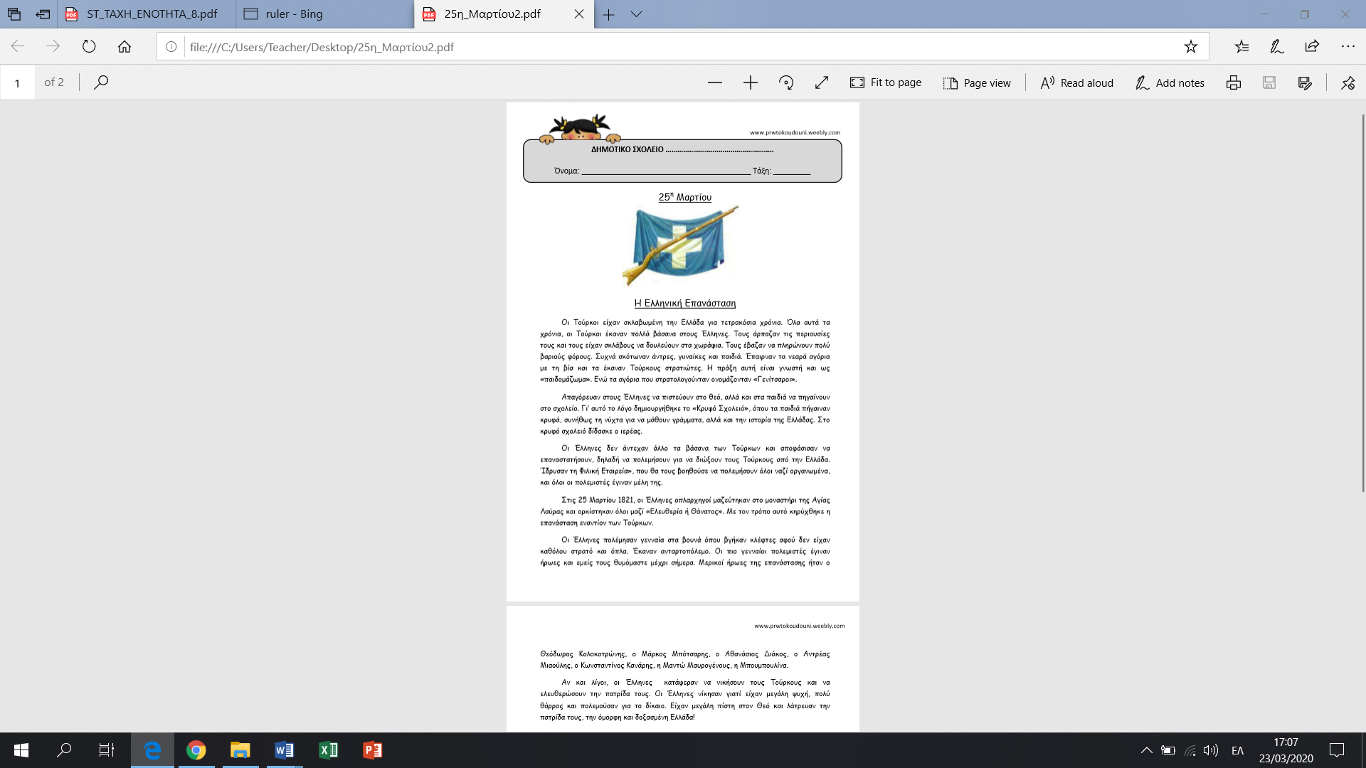

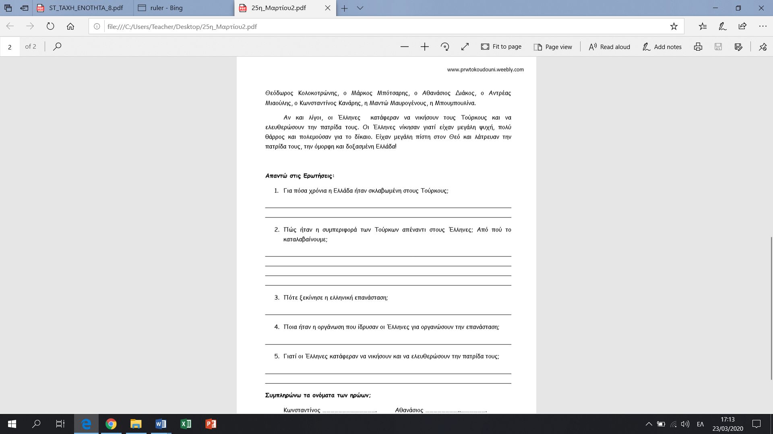

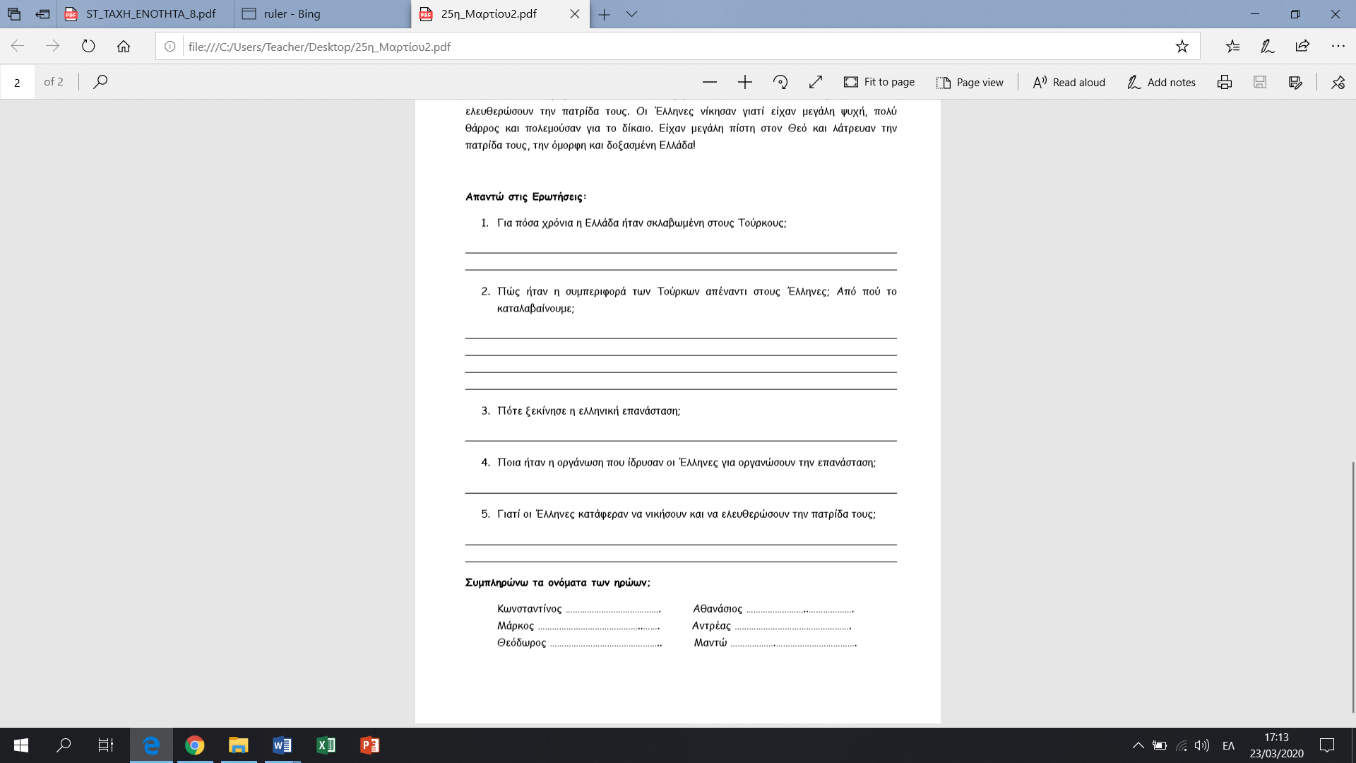

**6. Βιβλίο Γλώσσας:**

**1. Διαβάζω το κείμενο « Ο λόγος του Κολοκοτρώνη στην Πνύκα » (σελ. 105)**

* **Σημείωση: Αν έχω απορίες σε λεξιλόγιο του κειμένου ανατρέχω σε λεξικό που έχω στο σπίτι ή στο διαδίκτυο.**

**2. Απαντώ τις ερωτήσεις στη σελίδα 106 του βιβλίου μου στο τετράδιο μου.**

**Άσκηση 1 (α,β,γ,δ )**

* **Θυμάμαι: Απαντώ ολοκληρωμένα.**